Об индексе потребительских цен в июне 2017 года
В июне 2017г. индекс потребительских цен составил 100,6%, с начала года – 102,3% (в июне 2016г. – 100,4%, с начала года – 103,3%).
в процентах
 | Июнь 2017г. к |  |  | I полуго-дие 2017г. к  I полуго-дию 2016г. | Справочно
 |  |  |  | I полуго-дие 2017г. к  I полуго-дию 2016г. | июнь 2016г. к |  |  | I полуго-дие 2016г. к  I полуго-дию 2015г.
 | маю  2017г. | декабрю  2016г. | июню  2016г. | I полуго-дие 2017г. к  I полуго-дию 2016г. | маю  2016г. | декабрю  2015г. | июню 2015г. | I полуго-дие 2016г. к  I полуго-дию 2015г.
Индекс потребительских  цен | 100,6 | 102,3 | 104,4 | 104,4 | 100,4 | 103,3 | 107,5 | 107,8
в том числе на:
товары | 100,6 | 102,4 | 104,4 | 104,5 | 100,3 | 103,5 | 107,4 | 107,7
продовольственные  товары | 101,0 | 103,4 | 104,8 | 104,0 | 100,1 | 103,2 | 106,2 | 106,3
продовольственные  товары без плодо-  овощной продукции | 100,1 | 100,7 | 103,8 | 104,7 | 100,3 | 102,8 | 106,5 | 107,3
непродовольственные  товары | 100,1 | 101,3 | 104,0 | 105,0 | 100,5 | 103,8 | 108,5 | 109,1
услуги | 100,7 | 102,0 | 104,1 | 104,2 | 100,6 | 102,7 | 107,9 | 108,4
Базовый индекс  потребительских цен | 100,1 | 101,1 | 103,5 | 104,4 | 100,4 | 103,5 | 107,5 | 108,3
В июне в 8 субъектах Российской Федерации потребительские цены на товары и услуги выросли на 1,0% и более, из них в Тверской и Омской областях – на 1,4% и 1,2% соответственно, в результате удорожания продуктов питания на 2,9% и 2,6%.
Вместе с тем в Чукотском автономном округе и Сахалинской области потребительские товары и услуги в среднем подешевели соответственно на 1,3% и 0,1% в результате снижения цен на продукты питания на 4,1% и 0,6%.
В Москве индекс потребительских цен за месяц составил 100,8% (с начала года – 103,2%), в Санкт-Петербурге – 100,4% (с начала года – 103,3%).
Индексы цен на отдельные группы
и виды продовольственных товаров
в процентах
Продовольственные  товары | Июнь 2017г. к |  |  | I полуго-дие 2017г. к  I полуго-дию 2016г. | Справочно
Продовольственные  товары |  |  |  | I полуго-дие 2017г. к  I полуго-дию 2016г. | июнь 2016г. к |  |  | I полуго-дие 2016г. к  I полуго-дию 2015г.
Продовольственные  товары | маю  2017г. | декабрю  2016г. | июню  2016г. | I полуго-дие 2017г. к  I полуго-дию 2016г. | маю  2016г. | декабрю  2015г. | июню 2015г. | I полуго-дие 2016г. к  I полуго-дию 2015г.
Продовольственные  товары без алкоголь-  ных напитков | 101,1 | 103,6 | 104,8 | 103,7 | 100,1 | 103,1 | 106,1 | 106,1
хлеб и хлебобулочные  изделия | 100,2 | 101,6 | 103,9 | 104,9 | 100,4 | 103,5 | 106,7 | 107,3
крупа и бобовые | 98,4 | 92,9 | 90,2 | 98,7 | 101,9 | 109,6 | 114,3 | 107,6
макаронные изделия | 99,8 | 100,3 | 101,7 | 103,1 | 100,5 | 103,2 | 106,2 | 107,7
мясо и птица | 99,9 | 98,8 | 102,1 | 102,1 | 99,8 | 98,3 | 98,2 | 98,9
рыба и морепродукты  пищевые | 100,1 | 101,4 | 103,4 | 105,5 | 100,7 | 106,5 | 109,7 | 109,9
молоко и молочная  продукция | 100,0 | 103,2 | 109,5 | 109,6 | 100,1 | 103,2 | 106,8 | 107,5
масло сливочное | 100,2 | 107,0 | 124,5 | 123,8 | 100,2 | 103,6 | 106,7 | 105,9
масло подсолнечное | 99,0 | 92,6 | 91,9 | 96,5 | 100,0 | 104,2 | 120,3 | 121,6
яйца куриные | 96,5 | 80,4 | 99,9 | 97,0 | 92,0 | 80,0 | 100,1 | 101,6
сахар-песок | 103,8 | 93,8 | 85,1 | 84,6 | 102,4 | 103,6 | 107,0 | 101,4
плодоовощная  продукция | 108,3 | 127,6 | 111,6 | 97,7 | 98,9 | 106,5 | 104,1 | 99,4
Алкогольные напитки | 100,1 | 102,3 | 104,7 | 105,5 | 100,6 | 103,9 | 107,0 | 107,8

В июне ускоренными темпами росли цены на плодоовощную продукцию. Так, капуста белокочанная стала дороже в 1,5 раза, яблоки, апельсины, свёкла, картофель и морковь – на 15,9-22,4%. Вместе с тем наблюдалось удешевление отдельных видов овощей и фруктов. Цены на огурцы и помидоры свежие снизились на 25,4% и 22,8% соответственно, на чеснок – на 3,8%, сухофрукты – на 0,7%.
Из наблюдаемых видов рыбопродуктов на 0,4-0,7% увеличились цены на рыбу охлажденную и мороженую разделанную лососевых пород, соленые и копченые деликатесные продукты, икру лососевых рыб отечественную, консервы рыбные. При этом подешевели рыба мороженая (кроме лососевых пород), филе рыбное, сельди соленые и пресервы рыбные – на 0,2-0,5%.
Среди остальных наблюдаемых продуктов питания цены на мороженое повысились на 1,3%, йогурты, сырки творожные, глазированные шоколадом, сыры плавленые, варенье, джем, повидло, торты, пельмени, манты, равиоли – на 0,4-0,7%. Кроме того, кофе в организациях быстрого обслуживания стал обходиться дороже на 0,4%.
Одновременно все наблюдаемые виды крупяных изделий стали дешевле на 0,4-4,1%.
Снижение цен на 0,1-0,5% отмечалось на свинину (кроме бескостного мяса), печень говяжью, мясо птицы, консервы мясные, молоко питьевое, маргарин, сыры сычужные, макаронные изделия из муки высшего сорта, муку, пряники, консервы для детского питания (овощные и фруктово-ягодные), конфеты шоколадные и пиво.
Стоимость условного (минимального) набора продуктов питания в расчете на месяц в среднем по России в конце июня 2017г. составила 4233,2 рубля и по сравнению с предыдущим месяцем выросла на 4,9% (с начала года – на 14,7%).
Стоимость набора и ее изменение по сравнению с предыдущим месяцем
в субъектах Российской Федерации
(кроме автономных округов, входящих в состав области)
Максимальная стоимость |  |  | Минимальная стоимость
субъект  Российской  Федерации | рублей | изменение стоимости набора, % | субъект  Российской  Федерации | рублей | изменение стоимости набора, %
Чукотский  авт.округ | 9526,3 | 94,9 | Белгородская  область | 3382,2 | 105,9
Магаданская  область | 6786,1 | 99,4 | Саратовская  область | 3520,3 | 106,9
Республика Саха (Якутия) | 6384,2 | 100,0 | Республика  Мордовия | 3542,4 | 107,3
Камчатский  край | 6338,8 | 100,6 | Курская  область | 3558,0 | 103,5
Сахалинская  область | 5415,4 | 99,5 | Липецкая  область | 3600,6 | 106,9

Стоимость набора в Москве в конце июня составила 5185,2 рубля и за месяц выросла на 4,8% (с начала года – на 16,4%), в Санкт-Петербурге – 5029,4 рубля и увеличилась на 2,9% (с начала года – на 13,0%).
Стоимость условного (минимального) набора продуктов питания отражает межрегиональную дифференциацию уровней потребительских цен на продукты питания, входящие в него. При ее расчете используются единые, установленные в целом по Российской Федерации, условные объемы потребления продуктов питания и средние потребительские цены на них по субъектам Российской Федерации.
Индексы цен на отдельные группы
непродовольственных товаров
в процентах
Непродовольственные  товары | Июнь 2017г. к |  |  | I полуго-дие 2017г. к  I полуго-дию 2016г. | Справочно
Непродовольственные  товары |  |  |  | I полуго-дие 2017г. к  I полуго-дию 2016г. | июнь 2016г. к |  |  | I полуго-дие 2016г. к  I полуго-дию 2015г.
Непродовольственные  товары | маю  2017г. | декабрю  2016г. | июню  2016г. | I полуго-дие 2017г. к  I полуго-дию 2016г. | маю  2016г. | декабрю  2015г. | июню 2015г. | I полуго-дие 2016г. к  I полуго-дию 2015г.
Ткани | 100,3 | 102,4 | 105,2 | 106,1 | 100,5 | 104,7 | 110,4 | 112,6
Одежда и белье | 100,1 | 101,1 | 104,9 | 105,8 | 100,3 | 103,4 | 109,5 | 110,4
Трикотажные изделия | 100,1 | 101,1 | 105,3 | 106,0 | 100,3 | 103,3 | 109,4 | 110,4
Обувь | 100,1 | 101,6 | 106,2 | 107,4 | 100,3 | 104,4 | 111,7 | 112,5
Моющие и чистящие  средства | 99,8 | 100,5 | 102,2 | 103,9 | 100,4 | 104,6 | 109,0 | 113,2
Табачные изделия | 100,7 | 104,1 | 112,6 | 114,8 | 101,3 | 108,9 | 123,7 | 125,2
Электротовары и другие  бытовые приборы | 99,8 | 99,0 | 100,5 | 102,1 | 100,3 | 104,2 | 110,6 | 110,5
Телерадиотовары | 99,7 | 98,3 | 98,3 | 98,1 | 99,5 | 100,2 | 107,7 | 107,6
Строительные  материалы | 100,1 | 101,3 | 103,3 | 104,4 | 100,6 | 103,7 | 106,0 | 106,3
Бензин автомобильный | 101,1 | 104,5 | 106,1 | 105,6 | 101,0 | 102,3 | 106,9 | 106,1
Медикаменты | 99,3 | 98,8 | 102,1 | 103,9 | 100,2 | 101,6 | 105,1 | 107,1

В июне заметное повышение цен отмечено на топливо моторное. Так, бензин автомобильный марки АИ-92 (АИ-93 и т.п.) стал дороже на 1,3%, бензин марок А-76 (АИ-80), АИ-95 и выше – на 0,8%, дизельное топливо – на 0,7%. При этом цены на газовое моторное топливо снизились на 1,6%.
Как и в предыдущем месяце, росли цены на отдельные виды одежды летнего ассортимента. На 0,7-1,0% подорожали туфли женские, босоножки с верхом из искусственной кожи, туфли детские (сандалеты), платья женские из хлопчатобумажных или смесовых тканей.
Среди других наблюдаемых видов непродовольственных товаров на 0,7-1,1% возросли цены на учебники, учебные пособия, дидактические материалы для общеобразовательной школы, флеш-накопители USB, фотоаппараты, сигареты с фильтром зарубежных торговых марок, отдельные виды строительных материалов (еврошифер, цемент тарированный, доски обрезные).
В группе медикаментов и медицинских товаров снижение цен зафиксировано на валидол – на 6,8%, сульфацетамид, корвалол, поливитамины без минералов отечественные – на 1,2-2,3%. Одновременно на 0,7-1,0% подорожали бинты, поливитамины с макро- и микроэлементами.
Кроме того, на 1,4% стали дешевле свежесрезанные цветы, на 0,6-0,8% – компьютеры планшетные, мониторы для настольного компьютера, смартфоны, миксеры, блендеры, печи микроволновые, коньки роликовые.
Индексы цен и тарифов на отдельные группы и виды услуг
в процентах
Услуги | Июнь 2017г. к |  |  | I полуго-дие 2017г. к  I полуго-дию 2016г. | Справочно
Услуги |  |  |  | I полуго-дие 2017г. к  I полуго-дию 2016г. | июнь 2016г. к |  |  | I полуго-дие 2016г. к  I полуго-дию 2015г.
Услуги | маю  2017г. | декабрю  2016г. | июню  2016г. | I полуго-дие 2017г. к  I полуго-дию 2016г. | маю  2016г. | декабрю  2015г. | июню 2015г. | I полуго-дие 2016г. к  I полуго-дию 2015г.
Жилищно-  коммунальные | 100,0 | 100,7 | 105,3 | 105,4 | 100,1 | 100,7 | 109,1 | 109,3
жилищные | 100,1 | 101,7 | 105,2 | 105,3 | 100,2 | 101,9 | 109,3 | 110,0
оплата жилья в домах  государственного и  муниципального  жилищных фондов | 100,1 | 101,4 | 107,3 | 107,6 | 100,3 | 102,6 | 109,9 | 110,4
содержание и ремонт  жилья для граждан-  собственников жилья  в результате  приватизации | 100,0 | 101,4 | 105,0 | 105,2 | 100,2 | 102,2 | 109,9 | 110,9
услуги по организации  и выполнению работ  по эксплуатации  домов ЖК, ЖСК, ТСЖ | 100,2 | 101,7 | 104,7 | 104,8 | 100,3 | 102,6 | 112,5 | 113,1
коммунальные | 100,0 | 100,1 | 105,4 | 105,4 | 100,0 | 99,9 | 109,1 | 109,1
водоснабжение  холодное | 100,0 | 100,1 | 106,6 | 106,6 | 100,0 | 100,0 | 110,5 | 110,5
водоотведение | 100,0 | 100,1 | 108,0 | 108,0 | 100,0 | 100,2 | 110,8 | 110,8
водоснабжение  горячее | 100,0 | 100,1 | 105,9 | 105,9 | 100,0 | 100,1 | 109,8 | 109,8
отопление | 100,0 | 100,0 | 105,0 | 105,0 | 100,0 | 100,2 | 109,7 | 109,7
газоснабжение | 100,0 | 100,0 | 102,5 | 102,5 | 100,0 | 98,9 | 106,2 | 106,2
электроснабжение | 100,0 | 100,1 | 106,0 | 106,0 | 100,0 | 100,0 | 108,3 | 108,3
Медицинские | 100,3 | 102,6 | 105,2 | 106,0 | 100,7 | 105,1 | 108,5 | 109,0
Пассажирского  транспорта | 103,6 | 108,7 | 107,1 | 107,3 | 102,2 | 108,1 | 108,3 | 108,8
Связи | 100,9 | 103,3 | 104,8 | 103,7 | 100,2 | 102,2 | 103,0 | 102,7
Организаций  культуры | 100,7 | 102,0 | 103,5 | 104,0 | 100,2 | 104,2 | 107,6 | 107,1
Санаторно-  оздоровительные | 102,7 | 103,6 | 100,6 | 103,4 | 104,6 | 110,4 | 110,4 | 112,4
Дошкольного  воспитания | 100,1 | 103,4 | 105,0 | 105,5 | 100,0 | 107,6 | 111,1 | 112,0
Образования | 100,0 | 100,0 | 104,8 | 104,9 | 100,3 | 100,2 | 107,1 | 106,7
Бытовые | 100,1 | 101,5 | 103,7 | 104,2 | 100,5 | 102,8 | 105,4 | 105,9
Зарубежного туризма | 102,6 | 101,1 | 98,2 | 95,8 | 101,2 | 103,4 | 117,4 | 119,8
Физкультуры и спорта | 99,8 | 101,6 | 103,8 | 104,1 | 100,0 | 102,4 | 105,3 | 105,1
Страхования | 99,6 | 100,4 | 100,7 | 101,3 | 100,4 | 101,3 | 100,9 | 104,8

В июне среди услуг пассажирского транспорта, туризма и отдыха существенно выросли тарифы на проезд в поездах дальнего следования – на 18,8%, полёт в салоне экономического класса самолета – на 3,9%. Стоимость туров на отдых в Испании увеличилась на 4,9%, поездок в Грецию – на 4,8%, экскурсионных поездок по городам Европы – на 4,1%, путевок в дома отдыха и пансионаты на территории России – на 3,1%, проживания в гостинице – на 0,9%. Одновременно туры на отдых в Таиланд и поездки в Китай стали дешевле на 1,2% и 0,7% соответственно.
В группе наблюдаемых видов услуг связи на 15,4% выросла плата за пересылку простого письма внутри России, на 1,2-1,7% – за услуги городской телефонной связи, минуту местного соединения (разговора) по сотовой связи, а также абонентская плата за радиотрансляционную точку. Вместе с тем абонентская плата за доступ к сети Интернет снизилась на 0,2%.
Из других наблюдаемых видов услуг на 4,0% дороже стала обходиться аренда индивидуального банковского сейфа, на 1,3% – билеты в театры.
Одновременно на 0,1-0,7% снизилась стоимость абонементов на занятия в группах общей физической подготовки и плавательных бассейнах, проживания в студенческом общежитии, установки пластиковых окон, шиномонтажа колес легкового автомобиля, полиса добровольного страхования легкового автомобиля от стандартных рисков, а также процентная ставка за пользование потребительским кредитом.
Индексы потребительских цен в группировке
классификатора индивидуального потребления по целям (КИПЦ)
Росстат наряду с традиционной классификацией публикует индекс потребительских цен в группировке классификатора индивидуального потребления по целям (международный классификатор COICOP), которая является одной из четырех функциональных классификаций СНС и используется при разработке показателей индивидуального потребления в составе ВВП. Формирование ИПЦ в группировке КИПЦ обеспечивает сопоставление динамики цен на товары и услуги, исходя из направления их использования.
в процентах
 | Июнь 2017г. к |  |  | I полуго-дие 2017г. к  I полуго-дию 2016г. | Справочно
 |  |  |  | I полуго-дие 2017г. к  I полуго-дию 2016г. | июнь 2016г. к |  |  | I полуго-дие 2016г. к  I полуго-дию 2015г.
 | маю  2017г. | декабрю  2016г. | июню  2016г. | I полуго-дие 2017г. к  I полуго-дию 2016г. | маю  2016г. | декабрю  2015г. | июню 2015г. | I полуго-дие 2016г. к  I полуго-дию 2015г.
Все товары и услуги | 100,6 | 102,3 | 104,4 | 104,4 | 100,4 | 103,3 | 107,5 | 107,8
Продукты питания  и безалкогольные  напитки | 101,2 | 103,8 | 104,9 | 103,7 | 100,0 | 103,1 | 106,1 | 106,0
продукты питания | 101,3 | 104,0 | 105,0 | 103,5 | 100,0 | 102,9 | 105,7 | 105,5
безалкогольные  напитки | 100,1 | 101,1 | 104,2 | 107,4 | 101,0 | 107,9 | 112,3 | 114,1
Алкогольные напитки, табачные изделия | 100,2 | 102,6 | 106,2 | 107,3 | 100,7 | 104,9 | 109,9 | 110,7
алкогольные напитки | 100,1 | 102,3 | 104,7 | 105,5 | 100,6 | 103,9 | 107,0 | 107,8
табачные изделия | 100,7 | 104,1 | 112,6 | 114,8 | 101,3 | 108,9 | 123,7 | 125,2
Одежда и обувь | 100,1 | 101,1 | 105,1 | 105,9 | 100,3 | 103,4 | 109,6 | 110,5
одежда | 100,1 | 101,0 | 104,7 | 105,5 | 100,2 | 103,1 | 109,0 | 109,8
обувь | 100,1 | 101,6 | 106,2 | 107,3 | 100,3 | 104,3 | 111,5 | 112,3
Жилищные услуги,  вода, электроэнергия,  газ и другие виды  топлива | 100,0 | 100,7 | 104,9 | 105,1 | 100,1 | 101,0 | 108,5 | 108,7
фактическая аренд-  ная плата за жилье | 100,1 | 100,5 | 101,8 | 101,7 | 100,1 | 100,7 | 103,1 | 103,5
текущее содержание  и ремонт жилого  помещения | 100,1 | 101,1 | 102,9 | 103,9 | 100,5 | 103,2 | 105,5 | 105,8
водоснабжение и  другие коммунальные  услуги | 100,0 | 101,4 | 106,2 | 106,3 | 100,1 | 101,6 | 110,3 | 110,9
электроэнергия, газ  и другие виды топлива | 100,0 | 100,1 | 105,0 | 105,0 | 100,0 | 99,9 | 108,7 | 108,7
Предметы домашнего  обихода, бытовая  техника и повседнев-  ный уход за домом | 100,0 | 100,5 | 102,2 | 103,2 | 100,3 | 103,6 | 107,8 | 108,7
мебель, предметы  домашнего обихода,  художественного  оформления, ковры,  другие покрытия  для пола и их ремонт | 100,0 | 100,8 | 102,0 | 102,6 | 100,3 | 102,5 | 104,5 | 105,3
текстильные изделия  для дома | 100,4 | 102,1 | 105,3 | 106,1 | 100,5 | 104,4 | 109,9 | 111,4
бытовые приборы,  включая ремонт | 99,8 | 98,6 | 99,8 | 101,5 | 100,2 | 104,0 | 110,4 | 109,9
стеклянные изделия,  столовая посуда и  домашняя утварь | 100,2 | 102,4 | 105,8 | 106,9 | 100,6 | 104,8 | 110,1 | 111,1
инструменты и  оборудование для  дома и сада | 100,1 | 100,7 | 102,1 | 103,8 | 100,6 | 105,9 | 111,6 | 112,4
товары и услуги  для повседневного  ухода за жильем | 99,9 | 100,6 | 102,1 | 103,5 | 100,4 | 104,2 | 108,4 | 112,2
Здравоохранение | 99,9 | 100,7 | 103,3 | 104,7 | 100,6 | 103,9 | 107,2 | 108,7
медикаменты, лечеб-  ное оборудование  и аппаратура | 99,4 | 99,2 | 102,3 | 104,0 | 100,2 | 102,1 | 105,7 | 107,9
амбулаторные услуги | 100,3 | 102,6 | 105,2 | 106,0 | 100,7 | 105,1 | 108,5 | 109,0
услуги больниц | 102,3 | 101,9 | 99,2 | 102,7 | 104,1 | 112,5 | 111,4 | 114,2
Транспорт | 101,0 | 103,5 | 104,6 | 105,3 | 101,1 | 104,5 | 106,7 | 106,2
покупка транспортных  средств | 100,0 | 101,4 | 103,2 | 104,7 | 100,7 | 105,0 | 107,4 | 106,8
эксплуатация личных  транспортных средств | 100,7 | 103,0 | 104,8 | 104,8 | 100,9 | 101,9 | 105,2 | 104,4
транспортные услуги | 103,6 | 108,7 | 107,1 | 107,3 | 102,2 | 108,1 | 108,3 | 108,8
Связь | 100,7 | 102,0 | 103,0 | 102,3 | 100,1 | 101,5 | 102,3 | 102,3
почтовые услуги | 115,4 | 115,6 | 115,7 | 108,7 | 100,2 | 112,1 | 112,2 | 113,1
телефонное и факсимильное оборудование | 99,5 | 97,2 | 96,5 | 97,4 | 99,9 | 100,4 | 101,8 | 103,0
услуги телефонной  и документальной  связи | 100,9 | 102,9 | 104,4 | 103,3 | 100,2 | 101,7 | 102,3 | 102,0
Организация отдыхa  и культурные  мероприятия | 100,8 | 101,4 | 101,6 | 101,6 | 100,6 | 103,8 | 111,4 | 112,2
аудиовизуальное,  фотографическое  оборудование и  оборудование для  обработки  информации | 99,7 | 98,4 | 98,3 | 98,8 | 99,8 | 101,3 | 107,8 | 107,8
другие товары и  оборудование для  отдыха, сада и  домашние животные | 99,9 | 101,9 | 104,0 | 105,3 | 100,3 | 105,6 | 110,1 | 111,2
услуги по органи-  зации отдыха и  культурных  мероприятий | 100,3 | 102,7 | 104,6 | 104,8 | 100,2 | 104,1 | 107,2 | 106,8
газеты, книги,  канцелярские  принадлежности | 100,3 | 102,9 | 107,6 | 108,5 | 100,7 | 104,9 | 111,9 | 112,9
организация ком-  плексного отдыха | 102,4 | 101,5 | 99,0 | 97,5 | 101,5 | 104,0 | 116,1 | 118,1
Образование | 100,0 | 100,4 | 106,7 | 106,8 | 100,2 | 100,6 | 110,2 | 110,1
основное общее и  среднее (полное)  общее образование | 100,0 | 100,4 | 105,9 | 105,9 | 100,0 | 100,4 | 109,8 | 109,9
среднее профессио-  нальное образование | 100,0 | 100,1 | 106,7 | 107,0 | 100,3 | 100,5 | 112,0 | 112,0
высшее профессио-  нальное образование | 100,0 | 100,1 | 107,2 | 107,5 | 100,3 | 100,6 | 110,4 | 110,4
образование, не  определенное по  уровню | 100,1 | 102,2 | 105,4 | 105,5 | 100,2 | 101,8 | 107,3 | 107,2
Гостиницы, кафе и  рестораны | 100,2 | 101,3 | 103,3 | 103,8 | 100,5 | 103,0 | 106,2 | 107,0
общественное питание | 100,2 | 101,2 | 103,2 | 103,7 | 100,4 | 103,0 | 106,2 | 107,0
гостиничные услуги | 100,6 | 101,9 | 105,2 | 105,8 | 101,1 | 103,6 | 106,3 | 106,3
Другие товары и  услуги | 100,1 | 101,4 | 103,5 | 104,5 | 100,3 | 104,3 | 107,5 | 109,2
личные услуги | 100,2 | 102,0 | 104,5 | 105,7 | 100,5 | 105,3 | 109,4 | 111,8
предметы личного  обихода, не отне-  сенные к другим  категориям | 100,1 | 101,5 | 104,4 | 105,6 | 100,4 | 105,0 | 109,3 | 110,4
социальная защита | 100,1 | 104,3 | 105,9 | 106,3 | 100,0 | 107,6 | 111,1 | 112,0
страхование | 99,6 | 100,4 | 100,7 | 101,3 | 100,4 | 101,3 | 100,9 | 104,8
финансовые услуги | 99,9 | 98,1 | 93,8 | 93,4 | 99,7 | 98,0 | 94,8 | 92,3
другие услуги, не  отнесенные к  перечисленным  категориям | 100,1 | 100,7 | 104,8 | 105,6 | 100,1 | 101,9 | 105,9 | 106,8

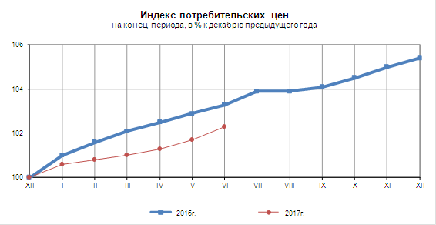
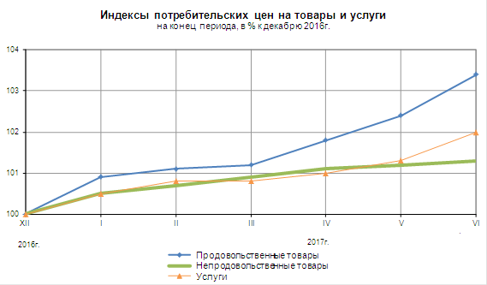
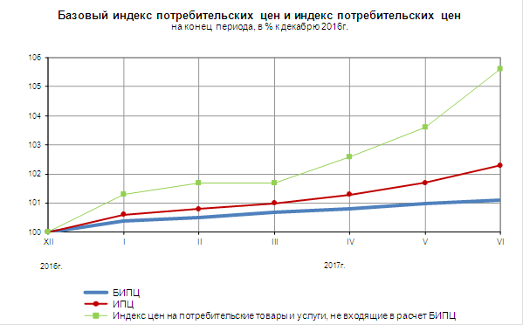
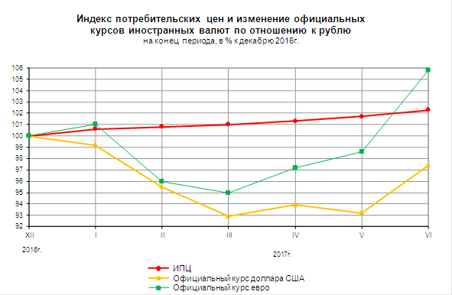
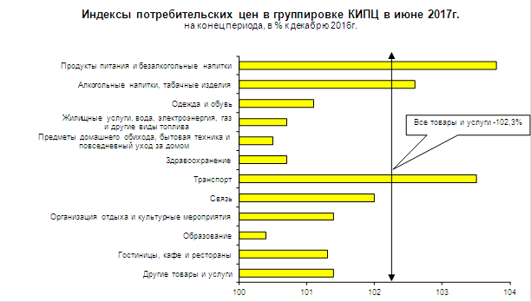
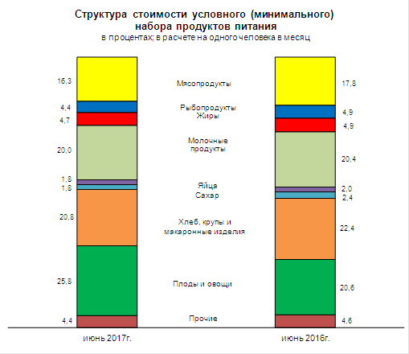

Срочная информация по актуальным вопросам
Copyright © Федеральная служба государственной статистики

